муниципальное дошкольное образовательное автономное учреждение
«Детский сад детей № 177»

КОНСПЕКТ ОБРАЗОВАТЕЛЬНОЙ ДЕЯТЕЛЬНОСТИ

Тема: «Описание игрушек – кошки и собаки»

образовательная область:

РЕЧЕВое развитие

Группа общеразвивающей направленности

для детей в возрасте от 4 до 5 лет
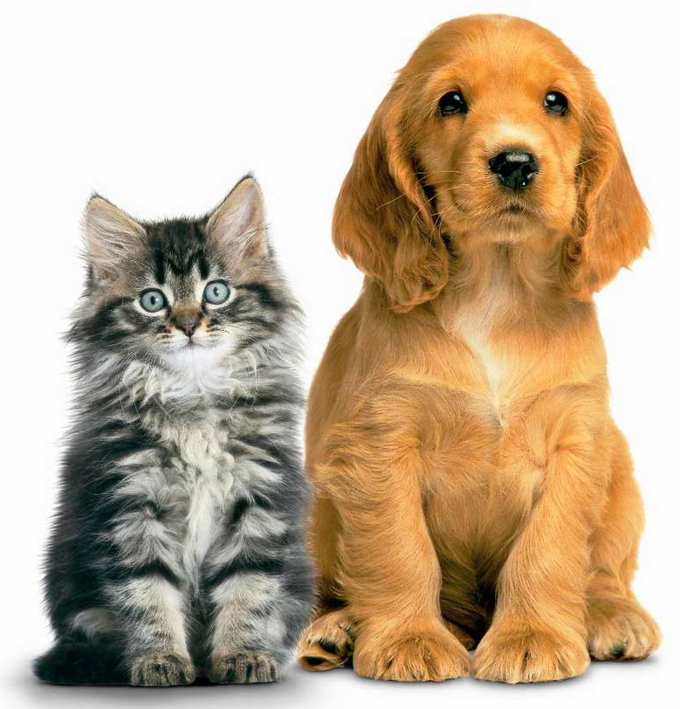

Выполнила: Голубева Т.Н.
воспитатель первой квалификационной категории МДОАУ № 177

Оренбург,
2024
Тема. Описание игрушек – кошки и собаки.
Цель: учить детей составлять описательный рассказ посредством моделирования.
Задачи:
• связная речь: учить составлять рассказ об игрушках с описанием их внешнего вида, используя модели;
• словарь и грамматика: активизировать слова, обозначающие действия и состояние (глаголы); учить согласовывать прилагательные с существительными в роде и числе;
• звуковая культура речи: закреплять произношение пройденных звуков [у], [а], [г], [к], [в]; учить правильно произносить в словах звуки [с] -[с’], выделять в речи слова с этими звуками; закреплять представления о значении терминов «слово», «звук»; учить вслушиваться в звучание слов.
Развивать наглядно-образное мышление в процессе работы с моделями.
Прививать правила хорошего тона, выслушивая ответы друг друга, не перебивая, воспитывать любовь к животным.
Материал: игрушки – кошка, собака, машина, слон, лиса, гусь, лягушка.
Ход НОД
Части НОД, методы и приемы | Деятельность воспитателя | Деятельность детей
I часть  Вводная  Психогимнастика. Создание эмоционального настроя.  Сюрпризный момент | Упражнение-приветствие «Общий круг»  - Давайте сейчас сядем на пол, но так, чтобы каждый из вас видел всех других ребят и меня, и чтобы я могла видеть каждого из вас.  - А теперь пусть каждый из вас поздоровается глазами со всеми по кругу. Я начну первая, когда я поздороваюсь со всеми, начнет здороваться мой сосед.  (Воспитатель заглядывает в глаза каждому ребенку по кругу и слегка кивает головой). Поздоровавшись со всеми детьми, он дотрагивается до плеча своего соседа, предлагая ему поздороваться с ребятами.  Раздается стук.  - Ребята, вы слышите, кто-то к нам в гости пришел. Вы проходите, присаживайтесь на стульчики, а я пойду, посмотрю. | Дети выполняют задание
II часть  Основная  Рассматривание игрушек, вопросы.  Упражнение в звукопроизношении  Вопросы.  Рассматривание моделей, объяснение значений.  Игра «Угадай по голосу»  Проблемная ситуация | - Посмотрите, кто к нам приехал в гости.  Появляется машина с игрушками. Дети выбирают кошку, рассматривают ее, отвечают на вопросы воспитателя.  - Кто это?  - Какая она?  - Что умеет делать кошка?  - Если мы погладим кошку, что она будет делать?  - А что делает кошка, когда видит мышку?  - Если я покажу кошке ниточку с бантиком, что она будет делать?  - Послушайте, как я произнесу слово: ко-о-ш-шка-а. Повторите его со мной так же.  - Теперь Рома скажет слово «кошка», а мы послушаем, как будет звучать слово у Ромы...  - А Ваня повторит нам, что делает кошка.  - Вспомним слова, которые вы назвали.  (Воспитатель берет собаку).  - Кто это?  - Послушайте, как звучит это слово: с-с-со-о-оба-а-а-ка-а-а. Карина, произнеси это слово так, как я.  - Угадайте, как зовут собаку.  - Это Жучка. Посмотрите, какая она красивая! Уши у нее... длинные нос... черный, глаза... блестящие, лапы... толстые, шерсть... мягкая, пушистая.  - Ребята, что умеет делать собака?  (На игрушке демонстрируется движения-подсказки)  - Что делает собака, когда видит кошку?  - А когда собаке дают мясо, что она делает?  - Вы сказали много слов о том, что делает собака. Вспомните и назовите эти слова еще раз.  - Сколько разных слов вы назвали! Кто хочет рассказать о Жучке  какая она, что умеет делать? А поможет нам в этом картинки.  - ? – кто это, как зовут.  - «тарелка» - что любит.  - «уши, нос, лапы» - какая она, что есть у собаки.  - «коляска» - детеныши, как она к ним относится.  В случае необходимости воспитатель подсказывает начало фразы. Это... собака. Ее зовут... Жучка. Жучка любит... грызть косточки. Собака красивая. У нее... длинные уши, черный нос, толстые лапы. Это собака-мама. У нее есть... щеночки. Собака любит своих... щенят.  - Молодцы, Жучке очень понравились ваши рассказы. А кто хочет рассказать про кошку.  - Молодцы, а сейчас немного отдохнем.  Физкультминутка  - Сейчас мы с вами поиграем. Это игра на внимание. Я вам буду показывать игрушечных животных, а вы должны изобразить, как животные двигаются, «разговаривают».  Воспитатель показывает игрушки (по одной), находящиеся в машине (гуси, лягушки, слоны).  - А сейчас мы поиграем в игру.  - Сначала вспомним, как мычит корова, как пищит мышка, как гудит машина. Как стучит молоток? Как звенит колокольчик? Как лает собака? Как гогочут гуси?  - Молодцы. Сейчас я буду произносить звуки, а вы должны догадаться, кому они принадлежат. Но звуки произносить я буду по-разному, а вы должны назвать какому животному или предмету принадлежат – большому или маленькому.  Воспитатель сажает игрушки рядом с машиной.  - Молодцы, все правильно отгадали. Вот и все наши игрушки рядом с машиной. Игрушки хотят покататься на машине. Но машина возьмет только тех животных, в названиях которых есть звук [с]. Какой звук должен слышаться в словах?  - Давайте прокатим слона. В этом слове слышится звук [с]. Послушайте: с-слон. Поля, произнеси это слово, как я.  - Хорошо произнесла. Иди, покатай слона.  - Кого мы еще покатаем? В каком еще слове слышится звук [с]?  - Правильно, можно покатать собаку. Игорь, произнеси слово собака так, чтобы слышался звук [с].  - Правильно произнес, покатай собаку.  Если дети называют слово, в котором звука [с] нет, воспитатель произносит его, выделяя каждый звук. Воспитатель сажает в машину гуся. Машина не едет.  - Машина не повезет гуся. В этом слове есть звук [с’], а не [с].  - Кто еще не катался на машине?  - Повезет их машина?  - Почему?  - Но кошке и лягушке очень хочется покататься. Что же мы будем делать?  - Может быть, покатаем кошку и лягушку на другой машине?.. | Это кошка.  Серая, пушистая, мягкая.  Ловить мышей, мурлыкать, лакать молоко.  Мурлыкать, выгибать спину.  Тихонько подкрадывается, ловит, бежит.  Играть, подпрыгивать, хватать.  Дети повторяют.  Ребенок произносит слово «кошка». Ребенок повторяет.  Дети выполняют.  Собака.  2-3 ребенка выполняют задание.  Дети называют различные клички.  Дети договаривают предложения.  Лаять, кусаться, бегать, ходить, сидеть, спать, смотреть, есть шевелить ушами, вилять хвостом.  Хочет поймать, бежит за ней, лает, ловит.  Подпрыгивает, служит, радуется, виляет хвостом, ест.  Дети выполняют.  2 ребенка рассказывают с опорой на модели.  Дети выполняют задание.  Дети отвечают.  Дети выполняют задание.  Дети отвечают.  Ребенок произносит.  Собака.  Ребенок произносит.  Кошка и лягушка.  Ответы детей.
III часть  Заключительная | - Молодцы, ребята. Вы хорошо рассказывали про собаку Жучку, ей очень понравились ваши рассказы, правильно отгадывали игрушки. А что же мы еще с вами делали?  - А теперь скажем всем игрушкам «До свидания».  - А нам пора идти на прогулку. | Дети прощаются с игрушками.

